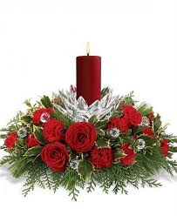
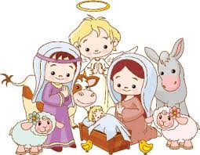

“MONTES Y VALLES HABRÁ QUE PREPARAR,
NUEVOS CAMINOS TENDREMOS QUE TRAZAR:
EL SEÑOR ESTA CERCA, HAY QUE IRLO A ENCONTRAR
Y TODAS LAS PUERTAS ABRIR DE PAR EN PAR…”

LA COMUNIDAD RELIGIOSA “VIRGEN DEL CARMEN”
Y LOS NIÑOS/AS DE “CASA NAZARETH”,
LES DESEAN A CADA UNO DE USTEDES
UNA FELIZ NAVIDAD,
Y QUE NUESTRO CORAZON SEA UNA DULCE MORADA
PARA RECIBIR A JESUS NUESTRO SALVADOR
FELIZ NAVIDAD Y UN FELIZ AÑO 2014
tambobamba

